
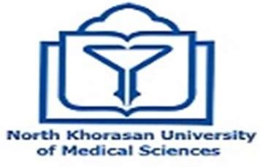
دانشگاه علوم پزشکی خراسان شمالی
مدیریت امور بین الملل
فرم درخواست تحصیل در دانشگاه علوم پزشکی خراسان شمالی

متقاضی گرامی، شایسته است این فرم را به همراه اسکن مدرک دیپلم، اسکن مدرک پیش دانشگاهی، اسکن پاسپورت و یا کارت شناسایی اتباع، عکس پرسنلی، نامه درخواست، گواهی تسلط به زبان فارسی (در صورتی که زبان شما فارسی است نیازی به ارسال این مدرک ندارید)، و رزومه (در صورت امکان) خود، به ایمیل امور بین الملل دانشگاه علوم پزشکی خراسان شمالی به آدرس intl@nkums.ac.ir ارسال نمائید. درصورت نیاز می توانید با شماره 05831511254 تماس بگیرید.
توضیحات ( تکمیل فرمایید) | عنوان |  | ردیف
 | نام خانوادگی |  | 1
 | نام |  | 2
 | جنسیت |  | 3
 | تاریخ تولد |  | 4
 | ملیت |  | 5
 | شماره موبایل |  | 6
 | آدرس ایمیل |  | 7
 | آدرس پستی |  | 8
 | آیا از طریق نماینده و یا شرکت تقاضانامه را ارسال می کنید؟ |  | 9
برنامه منتج به مدرک دانشگاهی | نوع برنامه |  | 10
 | نام رشته مورد تقاضا را از لیست زیر انتخاب کنید: |  | 11
 | پرستاری | کارشناسی پیوسته | 11
 | مامائی | کارشناسی پیوسته | 11
 | علوم آزمایشگاهی | کارشناسی پیوسته | 11
 | پرتوشناسی | کارشناسی پیوسته | 11
 | علوم تغذیه | کارشناسی پیوسته | 11
 | مهندسی بهداشت محیط | کارشناسی پیوسته | 11
 | فوریت های پزشکی پیش بیمارستانی | کارشناسی پیوسته | 11

نام و نام خانوادگی :
امضا :
تاریخ :

